2008/07/14 第10回 弾性力学ゼミ

第10回 弾性力学ゼミ
担当：山田研究室 修士１年 北東 宏郎

9.5 平板の曲げ問題の例（P170～）
9.6 平板の座屈（P175～）
9.7 周辺支持の長方形平板の座屈（P178～）

9.5平板の曲げ問題の例
2008/07/14 第10回 弾性力学ゼミ
発表者：北東宏郎（山田研究室）

[Ⅰ]円板の軸対称曲げ
軸対称問題（axisymmetric problem ）とは、荷重及び断面を一つの軸を中心に回転させ3次元に拡張したものを指し、同問題においては、たわみwのθに関する偏導関数は0となる。円板の軸対称曲げ問題は下図のようなものを指す。
z
z
x
r
θ
x

x
z

図1 円板の軸対称問題

円板の軸対称問題を解くに際し、9.1節で行った薄肉平板における基礎式の誘導を円柱座標系について行う。
中立面の変位と、任意の点の変位の間に次式のような関係があるものと仮定する。
(a)

円柱座標系における歪-変位関係式は式（4.21）より次式のように書ける。
(4.21)
式（a）（4.21）より
(b)

ここでキルヒホフ-ラブの仮定を用いることで、が求まる。
- 板厚方向の歪は十分小さい
- 横せん断変形を無視
(c)
式（a）（c）より、中立面の変位と、任意の点の変位は次式のように表せる。
(d)

式(b)(d)より、歪-変位関係式は次式のように表せる。
(e)
ここで

円柱座標系の構成則は式（5.53）より次式のように表せる。
(5.53)
板厚が十分薄く平面応力状態（）が近似的に成立すると考えると式（5.53）は次式のように書きなおせる。
(f)

式(f)をについて解くと次式のようになる。
(g)
応力モーメントは式（9.17）を参考に次式より求まる。
(h)

式（e）（g）より式（h）は次式のようになる。
(i-1)
(i-2)

(i-3)
ここでDは曲げ剛性とよび、である。
よって、円柱座標系における応力モーメントは次式より求まる。
(i)

円板の軸対称問題を、極座標系における曲げの基礎方程式を用い解く。ここで、極座標系における純曲げの基礎方程式は式（9.23）（9.25）によって与えられる。
(9.25)
式（9.23）（9.25）より
(j)

軸対称問題においては（θに関する偏導関数は0）となるので式(j)は次式のようになる。
(k)
またより式（k）は、式（9.34）のようになる
(9.34)

一定として積分をおこなっていくと、一般解は式（9.35）のようになる。
(9.35)
式（）を微分すると次式のようになる。
(l)
(m)
式（i）に式（l）（m）を代入すると以下のようになる。
(9.37)
ここで板中心ｒ＝0で式（9.35）のたわみが有限であるためには、式（n）とならなければならない。
より
よって
(9.38)
また中心で曲げモーメントが有限であるためには

(9.39)
でなければならない。
これより変位と曲げモーメントは以下のように書き直せる。
(n)
(o)

C,Dを求めるために境界条件を与える。本問題では全周固定平板が等分布荷重pを受けているものと考える。
全周固定とは円板が外周r=aで固定されていることを指し、このとき円板の境界条件は以下のように表せる。
(9.40)
式（n）（9.40）及び等分布荷重pを考慮し
(9.41)
となる。最終的にが等分布荷重pを受ける全周固定平板のたわみは次式のように表せる。
(9.42)
たわみｗはr=0で最大となり、その値は以下のようになる。
(9.43)
また中心でのモーメントは
(9.44a)
(9.44b)
外周ではr=aより
(9.45a)
(9.45b)
また最大曲げ応力は外周で生じ（にはポアソン比がかかっているので）、その値は以下のようになる。
(9.46)

（補足）より、曲げ応力が求められる理由。
直角な二方向から曲げをうける平板を考える。
このとき平板の歪と応力の間には次式のような関係がある。
(9.19)
また同様に曲率半径と平板中立面からの距離の関係には次式のような関係がある。
(Ⅰ)
これを式（9.19）に代入すると
(Ⅱ)
応力モーメントは次式より求まり、式（Ⅱ）を代入すると以下のようになる。
(Ⅲ)
)
式（Ⅱ）（Ⅲ）より
(Ⅳ)
)
最大曲げ応力は板表面に生じるのでzにh/2を代入し
(Ⅴ)
)
式（9.46）も同様の考え方でが得られる。

[Ⅱ]長方形板の曲げ
長方形平板の曲げ問題について考える。ここで、長方形平板は全周単純支持されているものとし、たわみを次式のようにおく。
y
x)
x
x)
q(x,y)
x)
a
x)
b
x)
(9.47)
これは以下に示す周辺単純支持の境界条件を満足する。
(x=0,a y=0,bにおいて)
(9.48)
式（9.48）の確認もかね、予備計算を行っておく
図2 周辺単純支持された長方形板
(a)
曲げの基礎方程式(9.23)を以下に示す。
(9.23)
(9.24)
式（9.23）（9.24）より、純曲げの基礎方程式は次式のようになる。
(b)

式（b）に式（a）を代入すると、式（b）は式（9.49）のようになる。
(9.49)
ここで
(9.50)
正弦関数の直交性を利用することでを求めることができる。
(9.51)
式（9.50）の両辺にをかけると次式のようになる。
(c)

式（c）をx,yで積分すると次式のようになる。
(d)

式（d）はのとき解をもつ。よって
(9.51)

集中荷重が加わる場合
任意の点に集中荷重が加わるときは
y
x)
x
x)
p
x)
(9.54)

と表わせるので、式（9.51）の積分項は次式のようになる。
(9.55)

式（9.47）に代入し
(9.56)
図3 集中荷重を受ける場合

等分布荷重が加わる場合
y
x)
x
x)
p
x)
a
x)
b
x)
等分布荷重が加わる場合とおくとは以下のように表すことができる。

図4 等分布荷重を受ける場合
(e)
式（e）はが奇数のとき値をもつ
（m,n=奇数）
（m,n=偶数）
(9.52)

よってたわみは式（9.47）より次式によって表される。
(9.53)

当分布荷重が作用する場合、最大たわみは板の中央（）で生じる。
(9.57)
を式（9.57）で表すとは次式のようになる。
(f)
最大曲げモーメントも同様に中央（）に生じ、次式のように表すことができる。
(9.58)
(9.59)
(g)
(h)
(i)
せん断応力は（）、は（）で生じ、以下のように表すことができる
(9.60)
(9.61)
(j)
(k)
(l)
種々のb/aに対するを図に示す。
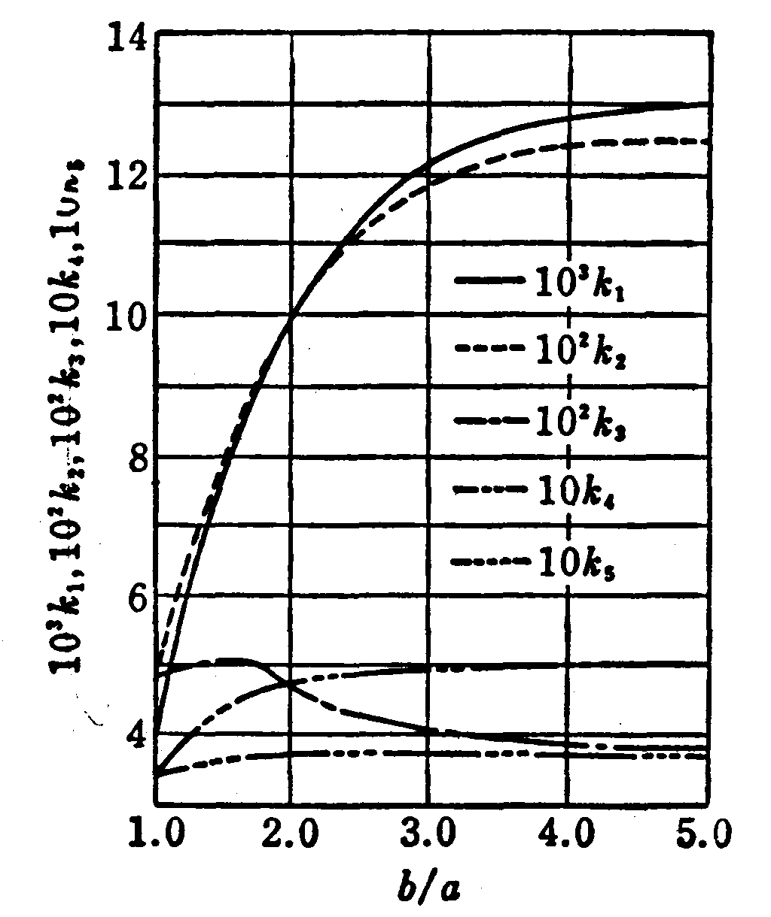
図9.8 k₁, k₂, k₃の値

[Ⅱ]境界条件が異なる場合の等分布荷重を受ける平板の計算結果
上で述べた周辺支持のみでなく、種々の境界条件の場合も含めて
または
(9.62)
(9.63)
とおいたときのを図9.9に境界条件およびの位置と共に示す。ここには板厚である。
また最大モーメントを
のとき また のとき
(9.64)
(9.65)
としたときのを図9.10に示す。
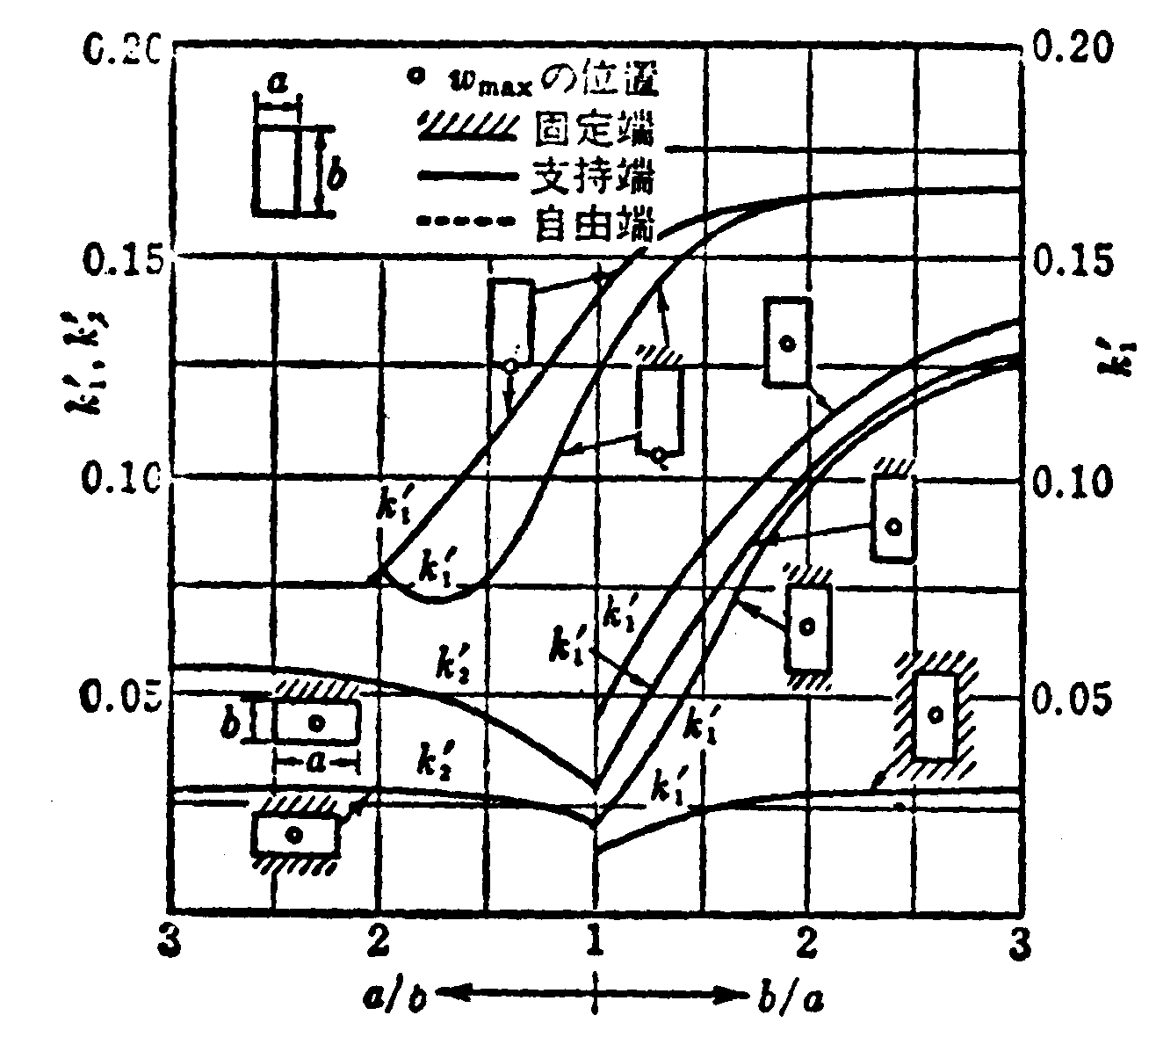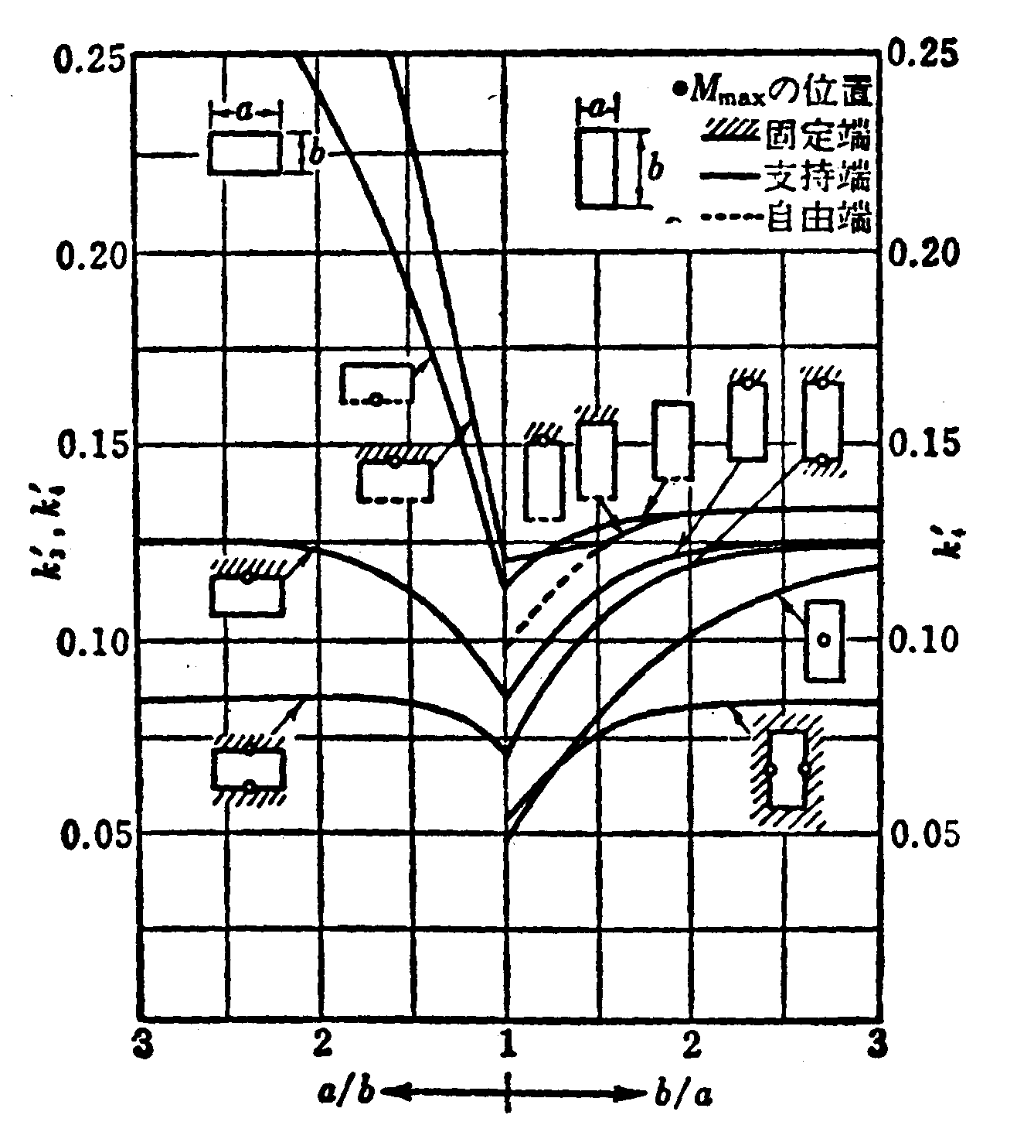
図9.9 k₁’, k₂’の値
図9.10 k₃’, k₄’, k₅’の値
9.6平板の座屈
平板が受ける面内圧縮荷重が大きくなると座屈（buckling）が生じる。このとき、平衡状態は2つ以上存在するが、これは微小変形の解の唯一性からは考えられないことである。9.2節で説明に説明があるように膜力と応力モーメントの支配方程式は、それぞれ独立であるため、面内変形と曲げ変形は連成しない。そのため、座屈のような面内荷重によって面外に変形するような問題を取り扱う場合は両者の連成が生じる有限変形を考慮に入れる必要がある。

座屈問題を取り扱うにあたり、基礎式の誘導を行う。
任意の点における歪-変位関係式は式（4.12）より、次式のように与えられる。
(4.12)

中立面における変位（）を用い，任意の点における変位（）との関係を次式のように仮定する（式（9.1）参照）。
(9.1)
以下に示す2つの仮定を用い、がぞれぞれどのように表されるか考える。

【仮定1】平板面内の変位は，面外の変位に比べて十分小さく，に関する非線形項は省略する。
仮定1と式（9.1）より、式（4.12）は次式のように表すことができる。
(9.66)

【仮定２】Kirchhoff-Loveの仮定
- 板厚方向の歪は十分小さい。（）
よって
(a)
- 横せん断変形は無視する。（）
よって ,
(b)

式(a)(b)を式(9.1)に代入することで，薄肉平板の任意の点の変位と中立面の変位の関係は次式のように書くことができる。
(9.7)
このように，板内の任意の点の変位は，中立面の変位との関数として表すことができる。
式(9.7)を式(9.66)に代入すると，任意の点の歪は中立面の歪を用いて以下のように表すことができる。
(c)
は中立面における面内歪を表している。または中立面における曲げ歪を表しており，とくに，を曲げの曲率，を面のねじれという。
ここで、曲率とねじれは式（9.9）と同様であるが

(9.67)
中立面の歪は
(9.68)
となり、式（9.10）とは異なってくる（式（4.13）において、変位に関する高次項を省略していないため）ことが分かる。

第6章で取り扱ったエネルギー原理を適用して平板の座屈問題を解く。
平面応力における歪エネルギー密度関数は、式（9.19）を用い次式のように書くことができる。
(9.69)
式（9.69）に式（c）を代入すると次式のように展開できる。
(d)
板厚hをもつ平板全体のポテンシャルエネルギー以下のように表せる。
(e)

式（d）を代入すると以下のようになる。
(9.70)
ただし
(9.71)
ここで、はそれぞれ面内歪エネルギー、曲げ歪エネルギーである。

平衡状態においてポテンシャルエネルギーは停留するという条件を式（9.70）に適用する。

(9.72)

ここで、式（c）（9.66）を用いると基礎方程式と境界条件が次式によって与えられる。
(9.73)
(9.73)’
ここで
このように、純曲げの基礎式に膜力が入り、曲げと面内変形の連成が生じていることが分かる。よって面内圧縮荷重によって生じる座屈を解くことができる。

境界条件は、x＝一定の線に沿って
(9.74)
x＝一定の線に沿って
(9.75)

（補足）板が曲げられたときののｚ方向の成分を考え、式（9.73）を求める。

座屈の基礎方程式は式（9.73）によって与えられる。
.
(9.73)
ここでは、板が曲げられたときののｚ方向の成分を考え、式（9.73）を誘導する。
は以下のように表される。
(9.15)
またである。
(Ⅰ)
同様に
(Ⅱ)

板が曲げられたときののz軸方向の成分を考える。
（について）
図Ⅰのように板が曲げられているとすると、要素に作用するによるz方向の力の成分T₁は以下のようになる。
x
z
α
α₁
dx
0

図Ⅰ N_{x}によるz方向の力の成分

(Ⅲ)
と考えると式（Ⅲ）は高次項を省略し、次式のように表すことができる。
(Ⅳ)
（について）
によるz方向の力の成分T₂は、と同様に考えると次式のようになる。
(Ⅴ)
（について）
によるz方向の力の成分T₃は、図Ⅱを参考に次式のように表すことができる。

x
β
β₁
dx
0

z
図Ⅱ N_{xy}によるz方向の力の成分

( Ⅵ)
と考えると式（Ⅵ）は、高次項を無視し、次式のように表すことができる。

（について）
(Ⅶ)
についてもと同様に計算すると次式のようになる。
(Ⅷ)
床に等分布荷重pが作用しているとするとz方向の力はpdxdyである。よってz方向に作用する力は
(Ⅸ)

となる。これに式（Ⅳ）（Ⅴ）（Ⅶ）（Ⅷ）を代入すると次式のようになる。
(Ⅹ)
式（Ⅹ）に式（Ⅰ）（Ⅱ）を考慮すると
(Ⅺ)
式（Ⅺ）は単位体積あたりのz方向の力を表し、順曲げの基礎方程式（9.23）における右辺のqに相当する。
よって式（9.23）（Ⅺ）より
(Ⅻ)
式（Ⅻ）は大たわみ問題を解くときの基礎方程式であり、座屈問題においては面内荷重しか作用しないと考えるのでp=0となり、結果、式（9.73）が得られる。

(9.73)
9.7周辺支持の長方形板の座屈
実際に式（9.73）を用い、平板の座屈荷重を求めてみる。下図のように、長方形板が及びの周辺に沿って一様な圧縮荷重を受けているとすると、膜力は次式のようになる。
y
x)
py
x)
(9.76)
px
x)
px
x)

また周辺単純支持の境界条件、式（9.31）を満足するように、たわみを次式のように定義する。
x
x)
(9.77)
py
x)
予備計算を行う。
図5 面内圧縮荷重を受ける平板
(a)
式（9.76）（a）を考慮すると、式（9.73）は以下のようになる。
(9.78)

このように座屈の限界荷重を与える式が得られる。ここで、のときには、座屈荷重は次式より求めることができる。
(9.79)
(9.80)
と置いたときのkの値を図9.12に示す。

二軸圧縮を受ける場合は
(9.81)
とおくと、式（9.78）は次式のように書き直すことができる。
(9.82)
正方平板（a=b）における限界荷重を図9.13に示す。また、今回は周辺単純支持の平板を対象に検討を行った。図に他の境界条件を用いた場合の座屈荷重線図を示す。

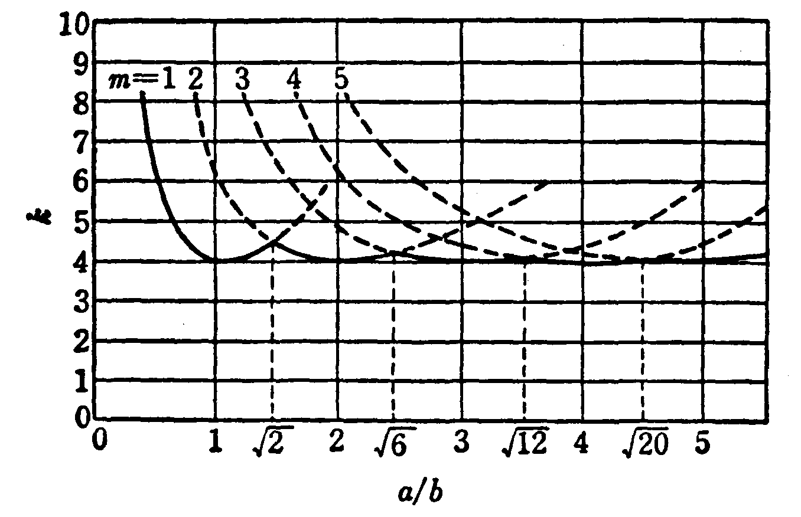
図9.12 1軸圧縮の座屈限界線図
このように1軸圧縮を受ける平板（周辺単純支持）の座屈荷重はa=bで最小となることが分かる。また座屈モードの変化によって最小の座屈荷重は変化しないことがわかる。
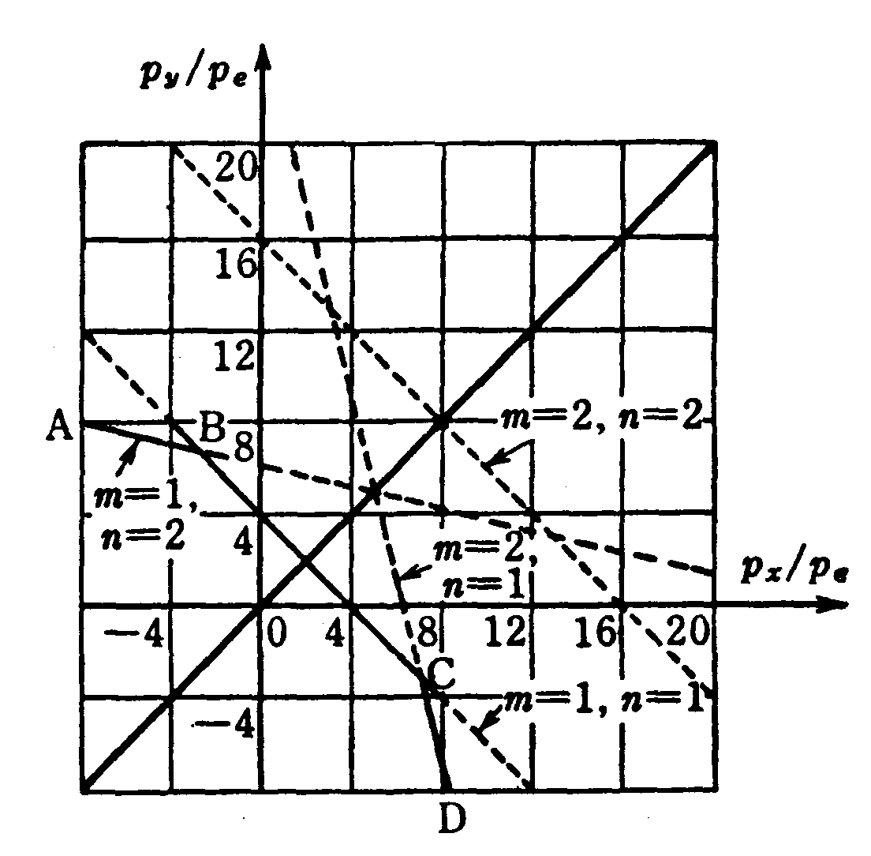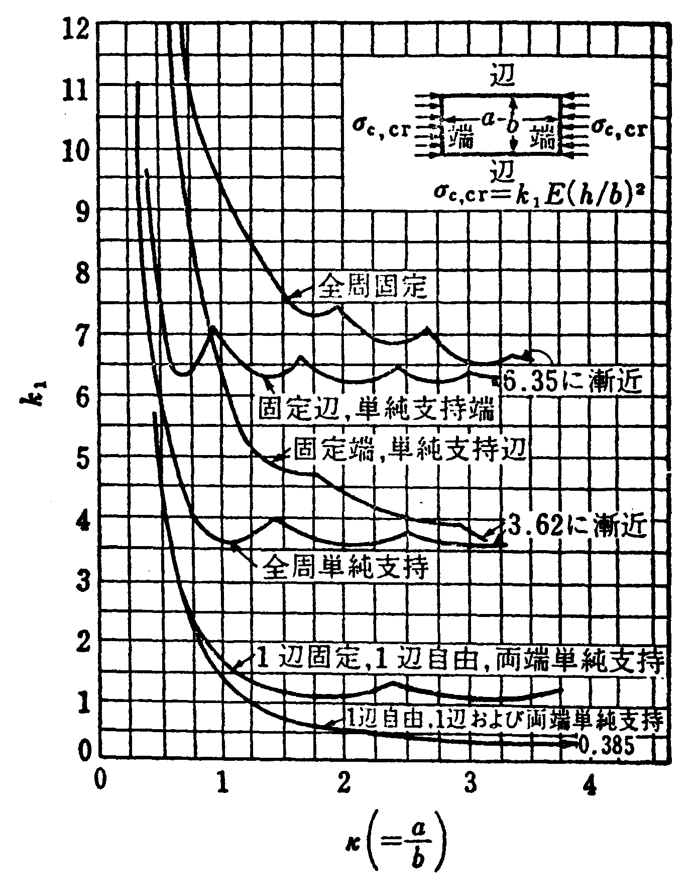
図9.12 2軸圧縮の座屈限界線図
図 境界条件による平板の座屈荷重の違い

（補足）1軸圧縮された周辺単純支持平板において、最小の座屈荷重がa=bで与えられる理由（m,n=1のとき）。

1軸圧縮における座屈荷重の算定式（9.79）をaで偏微分し、その結果を0とおくことで、座屈荷重が最小値をとるときのaとbの関係を知ることができる。
(9.79)
このように、座屈荷重が最小値をとるとき（座屈荷重曲線の傾き0）aとbの関係は等しいことが分かる。
なお、この関係を式（9.79）に代入しm,n=1とすることで座屈荷重の最小値を直接求めることかできる。

【参考文献】2007年度 弾性力学ゼミレジュメ
井上達雄, 弾性力学の基礎
斉藤渥 関谷壮, 薄肉構造力学
チモシェンコ, 板とシェルの理論

